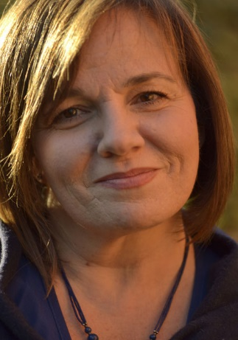
Nome e Cognome: Mara Fronzi
Data di nascita | 11/06/1968
Luogo di nascita | Roma
Città di residenza | Roma
Appoggi in altre città | Napoli-Milano-Viareggio
Lingue | Inglese scolastico
Dialetti | Romano-Toscano-Ciociaro
Altezza | 1,60
Capelli | Castano chiaro
Occhi | Marroni
Sport e attività varie | Nuoto-Danza/Progetti sociali/  Coro Polifonico/Doppiaggio/  Reading Poesie/Audiolibri/  Teatro per bambini

F O R M A Z I O N E
1986 Diploma di Liceo Psicopedagogico J. Piaget
1988 Laboratorio Teatrale diretto da Isabella Del Bianco e Cristiano Censi
1989 Lezioni di Canto con Edda Dell’Orso
1990 Lezioni di Recitazione con Vanna Polverosi
1991 Stage di Tip-Tap presso lo IALS con Connie Spadanuta
1992-94 Diploma di Scuola Regionale Teatrale con indirizzo “Musical”, di Garinei
1994-96 Diploma di Scuola di Recitazione dell’ “Istituto Nazionale del Dramma Antico”

C I N E M A
Anno Titolo Regia
2021 Settembre Giulia Steigerwalt

T E L E V I S I O N E
Anno | Titolo | Regia
1997 | Mamma per caso | Sergio Martino
1998 | Elisir | Michele Mirabella
1998 | Medico in Famiglia | Riccardo Donna-Anna Di Francesca
2002 | Salvo D’Acquisto | Alberto Sironi
2019 | The New Pope | Paolo Sorrentino

T E A T R O
Anno | Titolo | Regia
1988 | La nostra Muraglia | Isabella del Bianco
1994 | Il Prometeo | Antonio Calenda
1995 | I mancati Giorni | Gianluca Riggi
1995 | Agamennone | Daniela Ardini
1996 | Medea | Mario Missiroli
1996 | La Confessione | Walter Manfrè
1997 | Mia Figlia Baronessa | - Alfieri/M.Paliani
1998 | Il Marchese del Grillo | - Alfieri/M.Paliani
1999 | L’Avaro | - Alfieri/M.Paliani
2000 | Il Malato Immaginario | - Alfieri/M.Paliani
2001 | Sistema Petacchia | - Alfieri/M.Paliani
2002 | So’ Romano Poverello | - Alfieri/M.Paliani

Autorizzo il trattamento dei miei dati personali, ai sensi del D.lgs. 196 del 30 giugno 2003
Autocertificazione ai sensi degli artt. 46, 47 e 76 del D.P.R. n. 445/2000
Consapevole delle conseguenze penali derivanti da dichiarazioni false e mendaci,
come disposto dall’art. 76 del D.P.R. n. 445/2000, attesto che tutto quanto
riportato nel curriculum corrisponde a verità.

MARA FRONZI

